CS Project documentation:
Vorwort:
Diese Dokumentation ist relativ lang, weil ich relativ detailliert auf meine Erfahrung von dieser Projektarbeit eingehe.
Falls diese für Sie zu lang sein sollte, können Sie sie gerne überspringen und schlichtweg mein Code bewerten.
Hierbei ist nur wichtig dass Sie darauf achten folgende Dateien zu bewerten:
- Tische.cs
- MainWindow.xaml.cs
- MainWindow.xaml
- TableView.xaml.cs
- TableView.xaml

Vergangene Projektbeschreibung:

Applikation für Gastronomie betriebe.
Vom Kellner zur Küche bis hin zum Feedback zurück zum Kellner.

Aktuelles Endprodukt:

Applikation für das zwischenspeichern von Bestellungen für die
Dauer der runtime.

Selbst gegebenes Fazit:

Ich habe mein Endprodukt definitiv nicht vervollständigen können,
dementsprechend wurde sehr viel was am Anfang strukturiert & konstruiert worden ist
entweder verworfen oder aus zeitlichen Gründen nicht beendet.
Auch wenn zur Deadline ein sehr einfältiges und simples Produkt abgegeben worden ist bin ich
Persönlich dennoch unglaublich zufrieden mit den neu dazu gewonnenen Erfahrungen.

Persönliches Ziele:

Ich hatte schon seit Jahren die Idee eine Applikation für Gastronomie Geschäfte zu programmieren.
Der Bedarf danach fiel mir direkt ins Auge, als ich von vielen Kellner/in hörte
wie unpraktisch die Apps sind die sie für ihre Tätigkeit nutzten, wusste ich dass es ein Nischengeschäft ist.

Ich hatte das Verlangen solchen Menschen ihre Arbeit zu erleichtern, wohl möglich weil ich selbst in ihrer Haut steckte.

Mein Ziel stand also fest.
Eine Gastronomie App sollte im Idealfall:
- Unglaublich leicht zu bedienen sein
- Schnell erlernbar
- die Kommunikation zwischen Service & Küche reduzieren/effizienter gestalten
- Übersichtlich in jegliche Situationen
- (wichtigste) Es muss Zeit sparend sein

Umsetzung dieser Idealfälle:
- Skizzen & Erläuterung
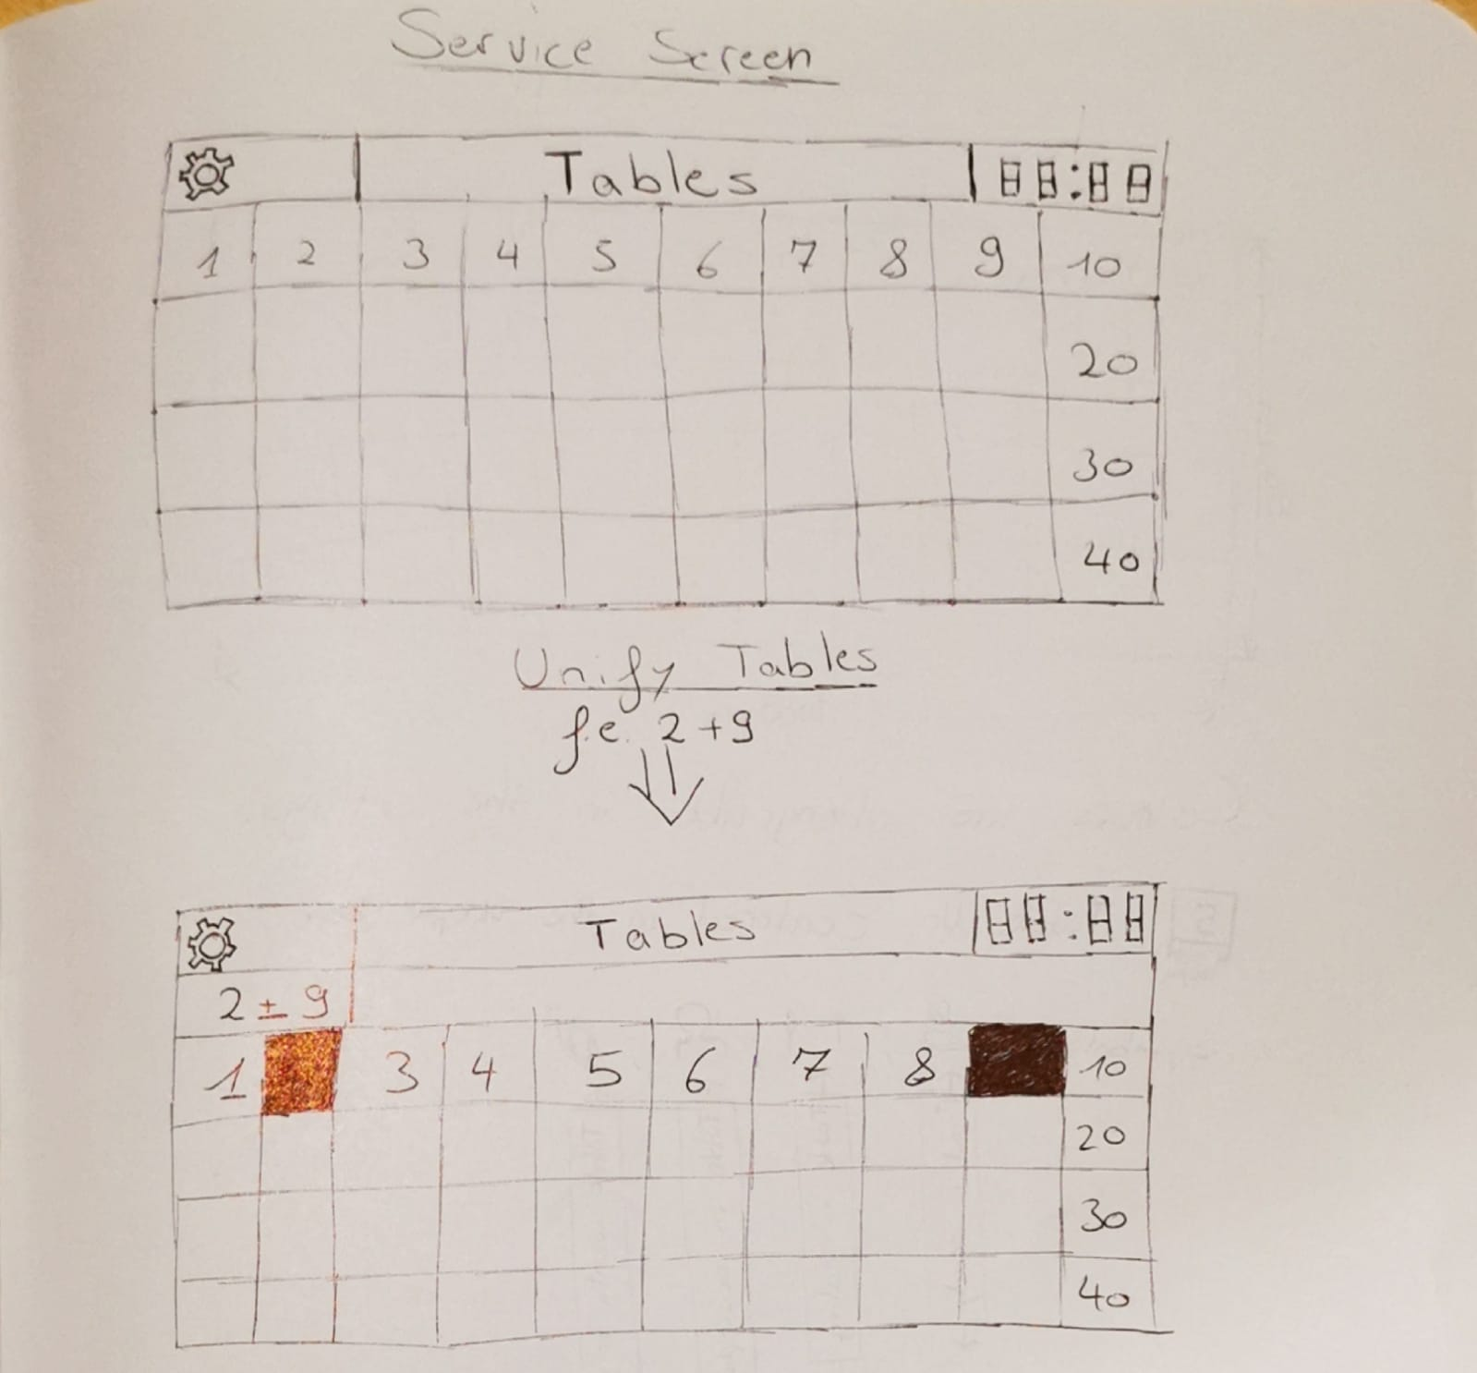
Service Screen
Der Service Screen ist eine Art gigantischer Bildschirm.
Er displayed alle Tische, Uhrzeit in HH:mm Format und bietet die Möglichkeit vom Endnutzer personalisiert zu werden.

Es bietet einen Zentralen Mittelpunkt für das Geschäft.
Kellner können sich in wenigen Sekunden über alle verfügbaren Tische und deren Status informieren.

Der Service Screen gilt im Regelfall als Anzeigetafel und bietet perse keine Möglichkeit Daten zu verändern. Lediglich die Tablets der Kellner & die Geräte in der Küche aktualisieren den Stand des Service Screen.

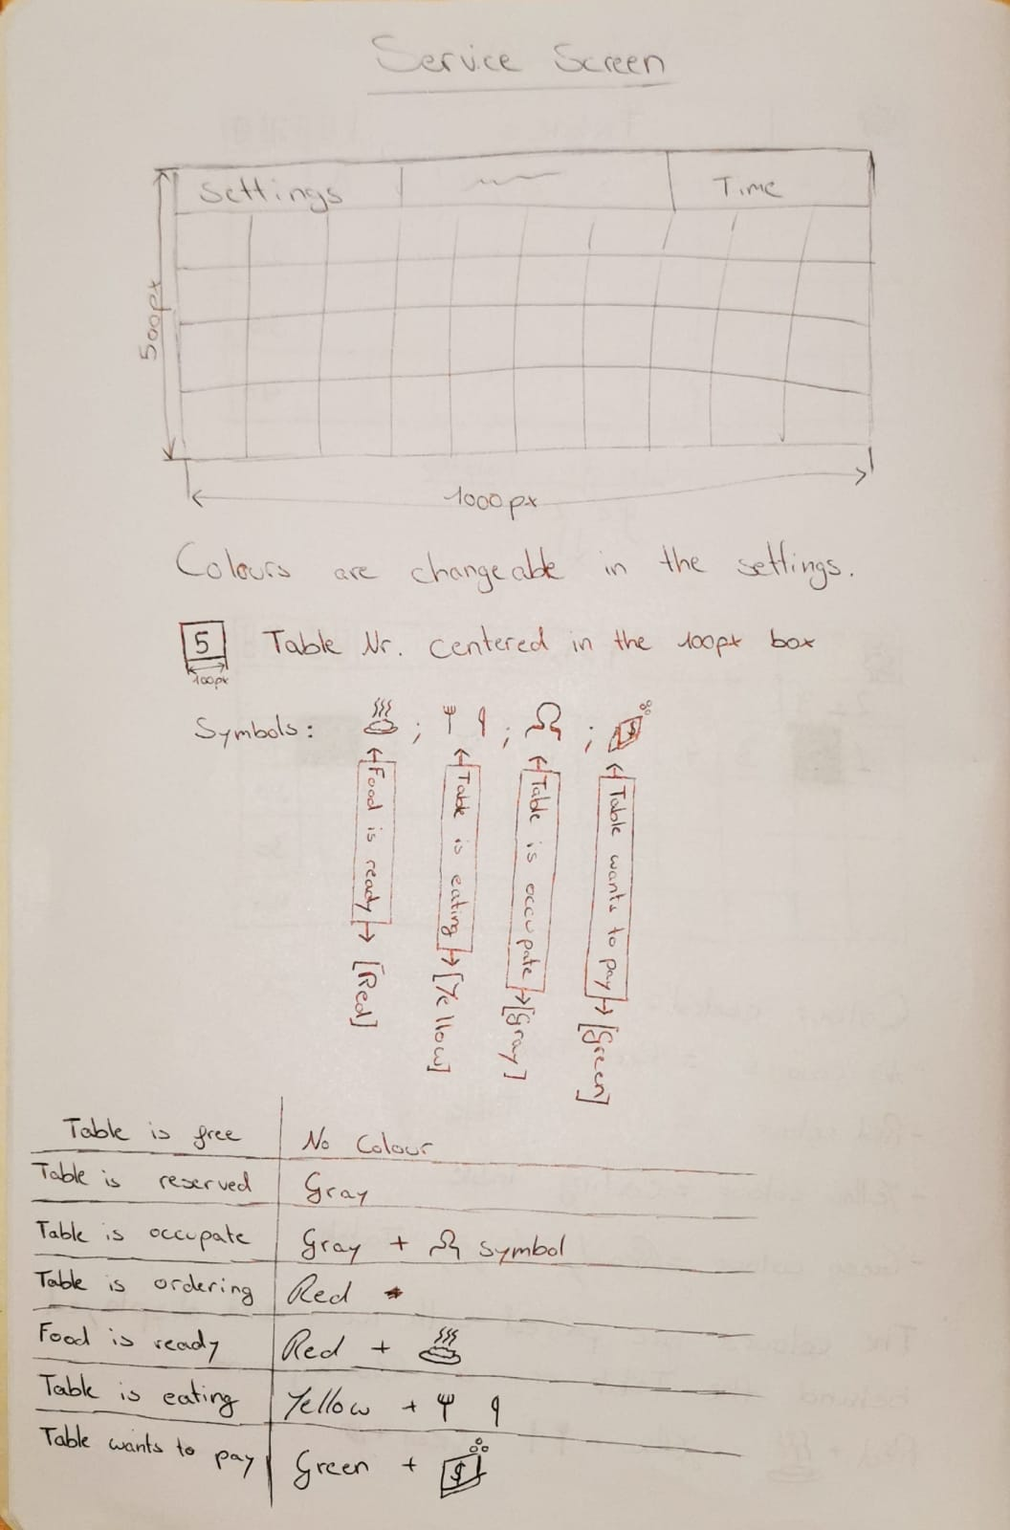

Colourcoded
Der schnelle Austausch von Informationen kann leicht durch den Service Screen mithilfe von Farbcoded Tischfeldern bewerkstelligt werden.
Die Standard Einstellungen der Colourcoded Felder sind im unteren Teil des Bildes beschrieben.
Farben können vom Endnutzern über die Einstellung nach belieben umgestellt werden.

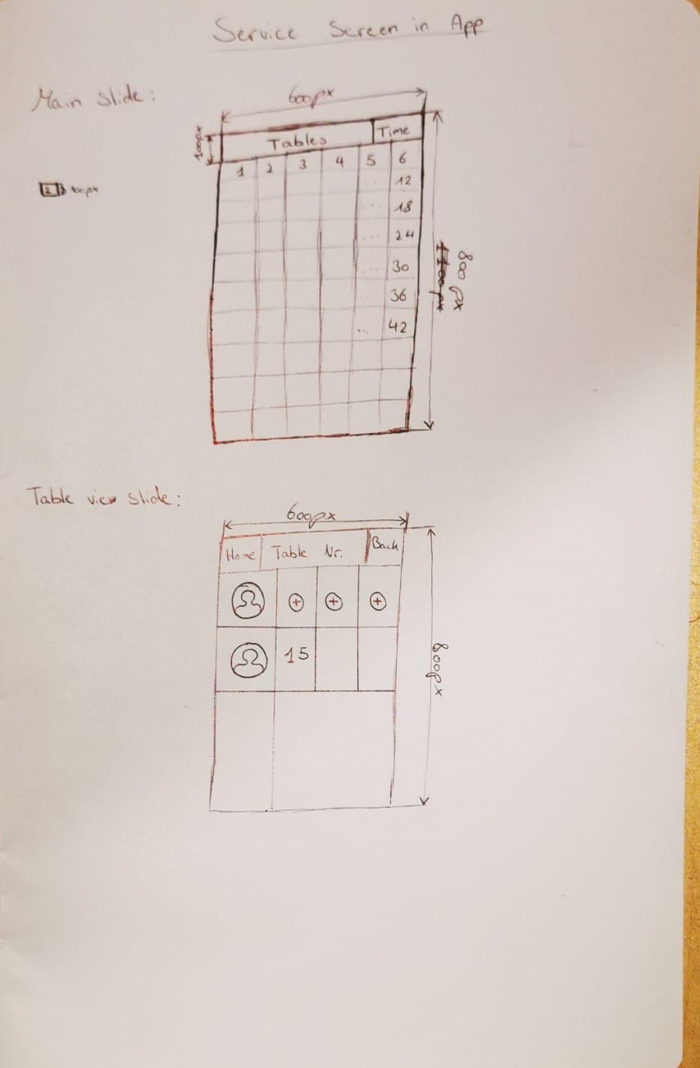
Service Screen In App
Natürlich ist der Service Screen nicht nur als Zentraler Referenzpunkt im Geschäft sichtbar, sondern wird von jedem Service Personal mithilfe seines Tablets digital mitgeführt, für eine zwar nicht direkt erkennbare aber reale Effizienzsteigerung.

Table View Preview
Erste Skizze der Table View.
Sie ist der Erste Schritt direkt nachdem auswählen eines Tisches.
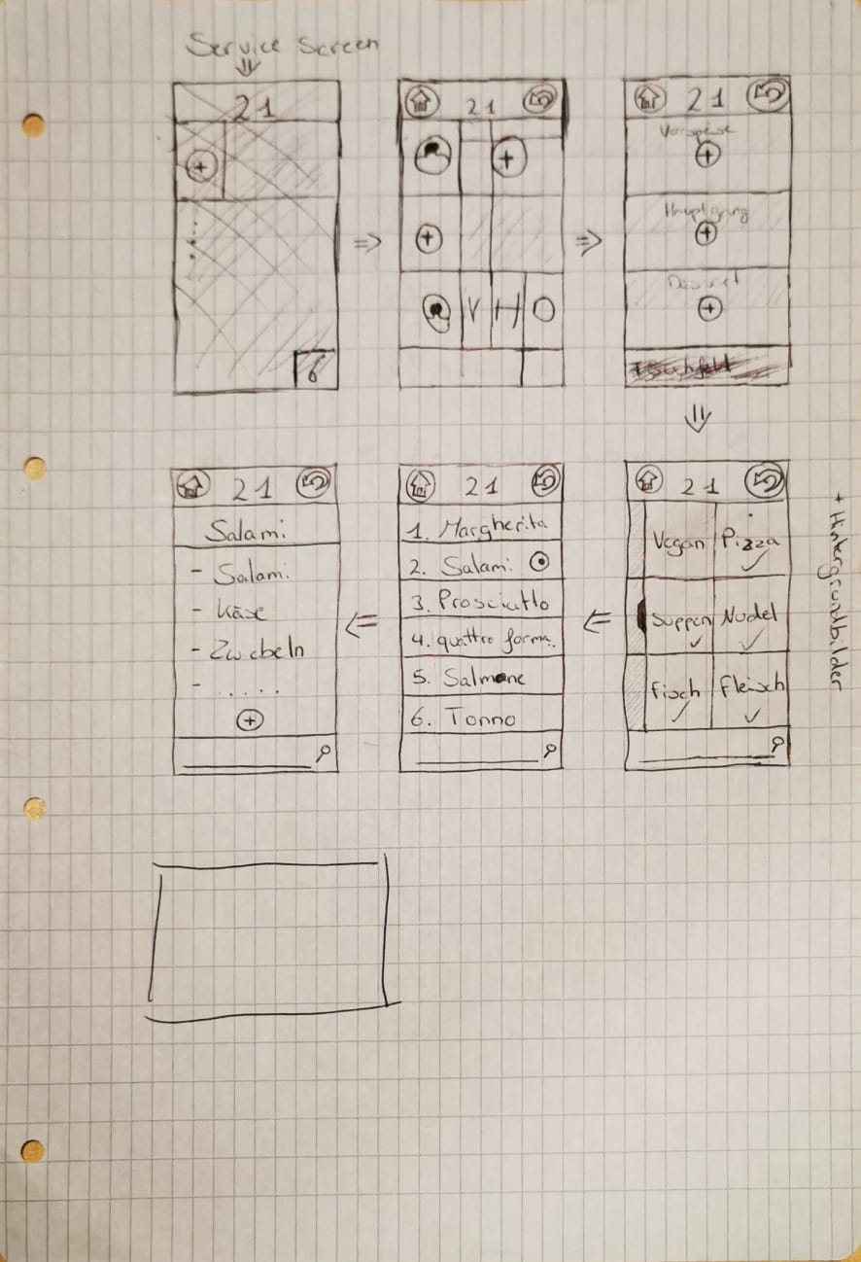
Table View
Die Table View Startet Automatisch mit bereits einen Kunden/in, weitere Kunden können durch ein simples klicken auf das + hinzugefügt werden.

Sobald der Kellner die Bestellung für einen Kunden aufnimmt muss er zunächst angeben ob es sich um eine Vorspeise, Hauptgang oder Dessert handelt.
Dieser Schritt könnte umgangen werden falls die im
Bild V|H|D Methode angewendet werden würde.
(Vorspeise | Hauptgang | Dessert)
Hierbei würde der Kellner sich einen Slide sparen.

Weiter geht es mit der Auswahl einer Kategorie.
Die im Bild dargestellten Kategorien entsprechen die vorherige Wahl des Hauptgangs.
(Wichtig)
Ab der Kategorieauswahl steht dem Kellner eine Suchfunktion zur Verfügung.
Hierbei würde die Auswahl bis zum letzten Slide übergehen.
Es kann sowohl der Name als auch die Nr. des Gerichts verwendet werden um nach einem Gericht zu suchen.
Somit können erfahrene Kellner noch effizienter an Ihr Ziel kommen, während Anfänger etwas länger bräuchten.






Erste Designs:
Diese Designs wurde mithilfe von Photoshop von mir angefertigt und dienen sowohl als Hintergrund als auch Buttons.


Sie waren die anfänglichen Designs für die Hauptgang Kategorie.

Kurzes Fazit:

Mit diesen wenigen Vorschaubildern konnte ich relativ einfach das Front-End der Applikation erläutern.
Nicht so einfach aber wenn es um das Back-End geht. Es stecken viele weitere ausgeklügelte kleine Features die ich aber in dieser Dokumentation nicht erwähnen werde, weil sie den Rahmen. sprengen würden
Meine Reise durch das Projekt:

Ich habe mich bereits vor Anbeginn des Projektes damit abgefunden keine voll funktionstüchtige mobile Applikation programmieren zu können, dafür waren 6 – 8 Wochen definitiv zu wenig Zeit.
Also beschränke ich mich auf eine Desktop App mit den gleichen Funktionalitäten.

(1 Woche)
Als aller erstes begann ich auf Empfehlung meines Mitschülers mich mit Java.Swing zu beschäftigen, denn diese bietet eine solide Basis für ein klares Verständnis bei der GUI Programmierung mit Java.

(2 Woche – 4 Woche)
Als ich zuversichtlich genug damit umgehen konnte war ich informiert genug um heraus zu finden das es JavaFX gibt.
Es wird gerne als das Moderne Java.Swing bezeichnet weil es deutlich mehr Möglichkeiten bietet als auch einfacher zu bedienen ist.
Besonders mit dem Scene-Builder war es deutlich einfacher eine GUI von Grund auf neu zu erstellen.
Ich habe mir hierzu mit sehr vielen YouTube-Videos helfen lassen, die das lernen ermöglichten.
Insbesondere eine Playlist die mir die fundamentalen dinge beibrachte.
https://www.youtube.com/watch?v=FLkOX4Eez6o&list=PL6gx4Cwl9DGBzfXLWLSYVy8EbTdpGbUIG

(5 Woche)
Mit dem Scene-Builder musste auch ein Verständnis für automatisch generierter Code dazu gebracht werden. Für JavaFX ist es das sogenannte FXML Format.
Quasi eine Java Version für das bekannte XML Format.
Es ermöglichte mir aber auch das integrieren von CSS Dateien, was mir das designen erleichterte und mein Frontend deutlich verschönern konnte.

(6 Woche)
Allmählich begann ich Back-End Probleme zu bekommen. Meine Wünsche zur Verknüpfung von vielen verschiedenen Funktionalitäten und weiteres konnte nicht erfüllt werden, was mich in einer Spirale der Blockaden führte.
Meine Probleme wurden teilweise zu spezifisch um durch simples googeln oder ein YouTube-Tutorial aufgelöst zu werden.
Als ich Endgültig die Hoffnung verloren hatte, schlugen nahe Freunde vor mich mal mit C# zu beschäftigen, was ich dann auch tat.

(7 Woche – 8 Woche)
Ich hatte mich flächendeckend informiert was ich anstreben sollte und konnte meine Auswahl auf Windows.Forms & Windows.Prasentation.Foundation reduzieren.
Schnell bemerkte ich wie einfach ein GUI Programm sein kann wenn man sich von einer unpassenden Programmiersprache abwenden um die passende für sein Projekt zu wählen.
Dieser Schritt bedeutete aber ebenfalls einen vollständigen Neustart des Projekt, nur diesmal sogar in einer anderen Umgebung. (Visual Studio).

(8 Woche – 9 Woche)
Allmählich kam ich voran, auch wenn nur schleppend hatte ich relativ schnell den Bogen raus.
Ein weiterer riesiger Vorteil von meiner neuen IDE, war die kinderleichte Verbindung zu einem GitHub repository.
Ich war davor sehr scheu was GitHub betrifft, aber die Leichtigkeit in Visual Studio hat mir unglaublich dabei geholfen.
Nun konnte ich sowohl von zuhause aus am Rechner arbeiten also auch von meinem Laptop in der Schule.

Vorschaubild vom JavaFX development
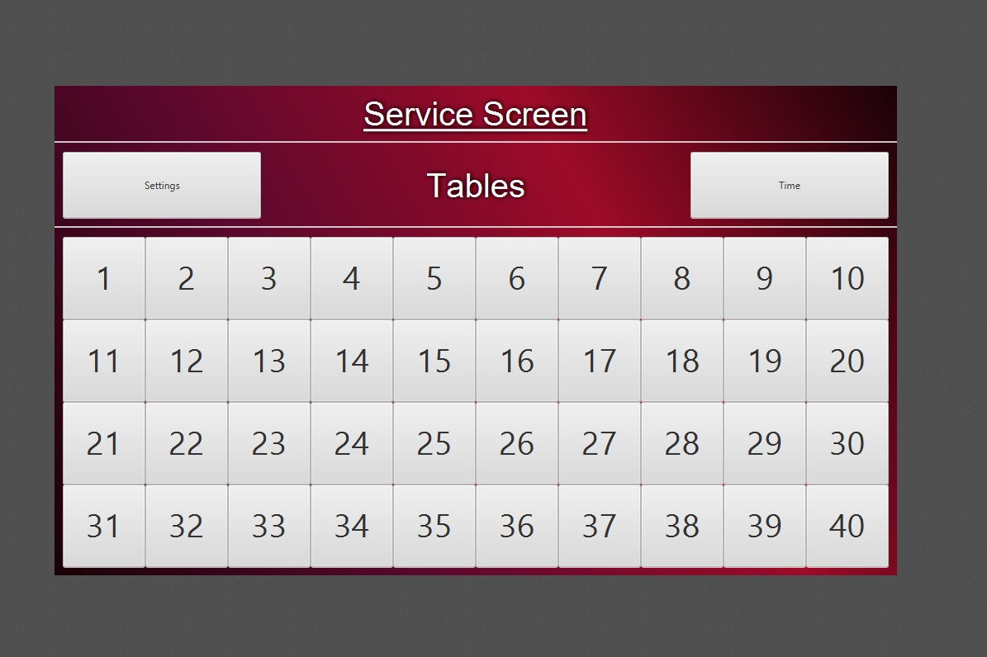

Abschließendes Fazit:

Auch wenn am Ende ein nicht sehr ausgereiftes Projekt dabei zustande gekommen ist, bin ich stolz auf die Entwicklung die ich dabei durch machen dürfte.
(Java.Swing, JavaFX,Scene-Builder, FXML, CSS, C#, XAML, GitHub, Visual Studio)
Es hat mir eine Menge Spaß bereitet und ich kann mit Sicherheit sagen dass ich wahrscheinlich weiterhin daran arbeiten werde.
Schließlich wollte ich doch diese verdammten Kellner/in helfen, solange es keiner vor mir macht.
:D

